## **2020年“法治政府建设年度报告”发布情况**

为了加强对法治政府建设的监督，中共中央、国务院印发的《法治政府建设实施纲要（2015－2020年）》提出，县级以上地方各级政府每年第一季度要向同级党委、人大常委会和上一级政府报告上一年度法治政府建设情况，政府部门每年第一季度要向本级政府和上一级政府有关部门报告上一年度法治政府建设情况，报告要通过报刊、政府网站等向社会公开。

为落实纲要要求，中共中央办公厅、国务院办公厅印发了《法治政府建设与责任落实督察工作规定》，要求除涉及党和国家秘密的外，地方各级政府和县级以上政府部门应于每年4月1日前通过报刊、网站等新闻媒体向社会公开本机关法治政府建设年度报告，接受人民群众监督。

发布法治政府建设年度报告已经成为各级政府展示其法治政府建设成效的重要渠道和载体，也是监督法治政府建设的重要方面，更是加强法治政府建设社会评议、推动公众有序参与法治政府建设的重要渠道。

为了系统全面评估法治政府建设年度报告编写及发布情况，中国社会科学院国家法治指数研究中心及法学研究所法治指数创新工程项目组（以下简称“项目组”）自2017年以来连续第五年对法治政府建设年度报告开展第三方评估。

本次评估涉及34家对外有行政管理职能的国务院部门（含22家国务院组成部门、1家国务院直属特设机构、8家国务院直属机构、3家国务院直属事业单位）、31家省级政府、49家较大的市政府和120家县（市、区）政府。评估内容为上述对象发布其2020年法治政府建设年度报告的情况。

项目组于自2020年3月开始对上述评估对象发布年度报告的情况进行跟踪，评估保留了所有截图，并对截至2020年4月2日17时尚未按时发布的政府机关进行了电话询问确认。

一、发现的亮点

**（一）部分对象设置集中公开平台**

对于各级地方政府而言，设置集中公开平台，将政府部门及下级政府的年度报告集中展示在该平台，有助于公众查询，也有利于推动本地区法治政府建设年度报告编发工作。**本次评估发现，北京市、上海市、广州市越秀区、北京市通州区政府等不仅在其门户网站设置了专栏公开其本级政府的法治政府建设年度情况，而且，设置了集中平台，发布同级政府部门和下辖政府的法治政府建设年度情况报告。**例如北京市人民政府门户网站设置法治政府建设年度情况报告页面，集中发布市政府、48家市级部门以及16家区政府的法治政府建设年度情况报告。其【市政府】栏目中发布了连续五年的法治政府建设年度情况报告。上海市人民政府门户网站设置法治政府建设年度情况报告专栏，集约发布市政府、40家市级部门以及16家区政府的法治政府建设年度情况报告。【市政府】栏目中发布了连续五年的法治政府建设年度情况报告。县（市、区）层面，广州市越秀区设置区政府以及区政府部门、街道法治政府建设年度报告的专栏，对本区各单位的法治政府建设报告进行集中统一发布。

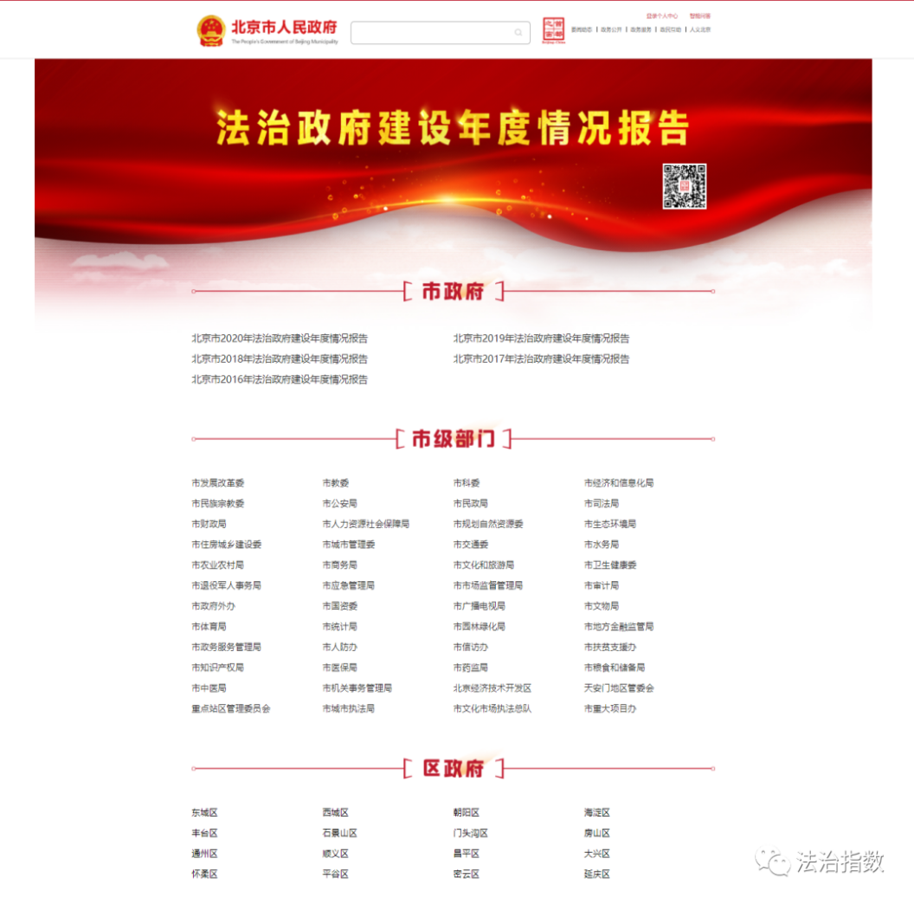

图1 北京市法治政府建设年度报告页面截图

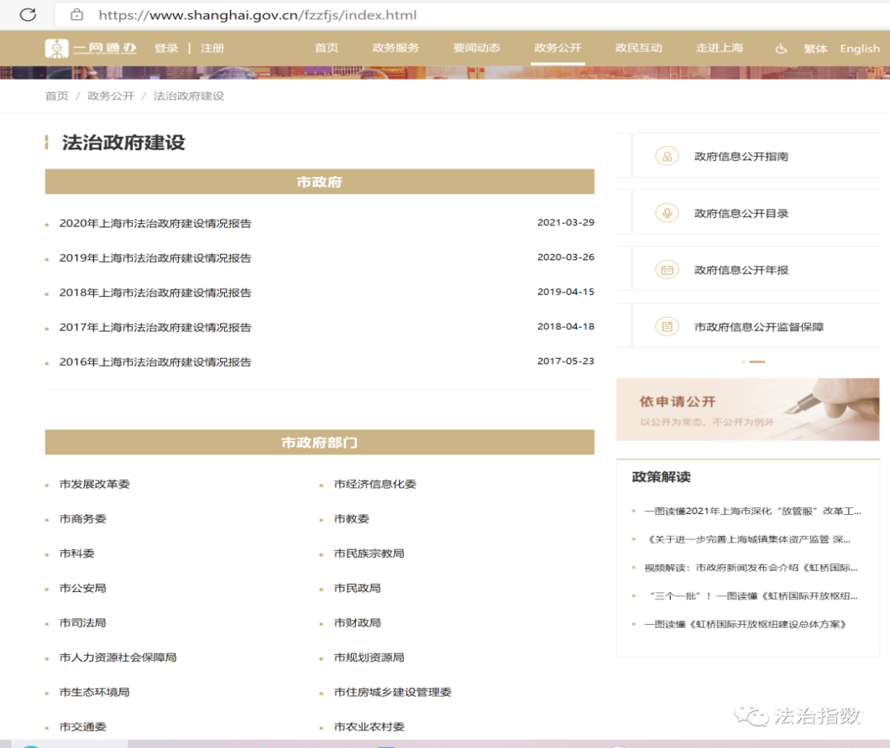

图2 上海市法治政府建设年度报告页面截图

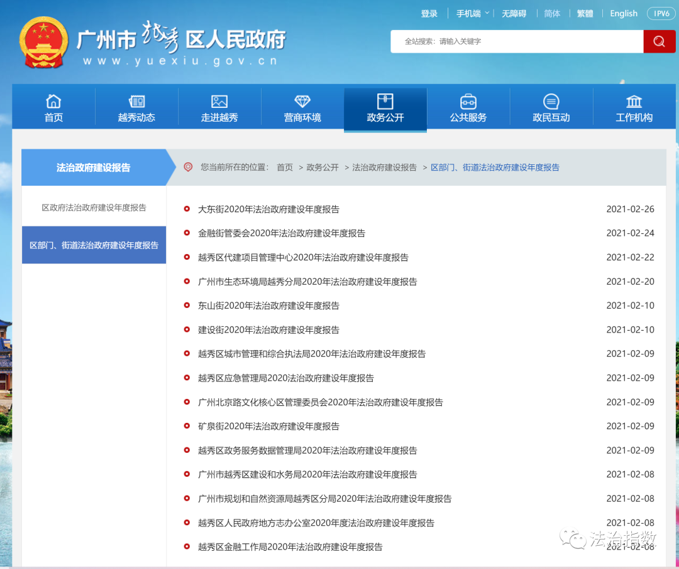

图3 越秀区法治政府建设年度报告页面截图

**（二）部分对象提供多种格式的报告文本**

多种格式的报告文本有助于于人们查找下载和利用。评估发现，应急管理部发布的《应急管理部关于2020年法治政府建设工作情况的报告》形式多样，包括网页、PDF格式和Word格式；山西省政府门户网站发布的《山西省2020年度法治政府建设情况报告》，即有网页格式，又有可供下载的pdf或者word格式。

**（三）部分国务院部门管理的国家局发布情况较好**

国务院部门管理的国家局并没有发布法治政府建设年度报告的硬性要求。而评估显示，在测评的14家国务院部门管理的国家局中，有3家单位按时发布了本部门的法治政府建设报告，为国家粮食和物资储备局、国家铁路局、国家邮政局，且这3家单位在2020年4月1日之前也同样发布了本单位2019年度的法治政府建设报告。

二、发现的问题

相对于《政府信息公开条例》所要求的政府信息公开工作年度报告的发布情况，法治政府建设年度报告无论是发布及时性，还是发布规范性抑或内容标准化，均存在明显差距。

**（一）按时发布情况仍不理想**

**相比于2020年的评估结果，2021年的结果显示，法治政府建设年度报告按时发布的情况均有一定提升，但距离要求还有一定差距，甚至让人感觉发布法治政府建设年度报告形同儿戏。**评估显示，不少评估对象未能在2021年4月1日前发布本单位的年度报告，其中省级政府、较大的市政府的按时发布情况好于国务院部门。

国务院部门中，有21家部门在2020年4月1日之前公开了法治政府建设报告。国家民族事务委员会和生态环境部在2020年4月1日发布。**截至2020年4月2日17时，项目组仍未通过网站检索到中国证券监督管理委员会、国家国际发展合作署、国家发展和改革委员会、科学技术部、中国人民银行、自然资源部、住房和城乡建设部、商务部、国家体育总局、国务院国有资产监督管理委员会、审计署总计11家国务院部门的年度报告。**

有27家省级政府于4月1日前发布了法治政府建设报告。内蒙古自治区人民政府在2020年4月1日发布, 新疆维吾尔自治区、西藏自治区人民政府和云南省政府在2020年4月2日发布。

有43家较大的市于4月1日前发布了法治政府建设报告。**截至4月2日17时，项目组仍未通过网站检索到新疆维吾尔自治区乌鲁木齐市、吉林省吉林市、湖北省武汉市、江苏省徐州市、辽宁省鞍山市总计5家市政府的年度报告。**

有87家县（市、区）政府于4月1日前发布了法治政府建设报告。松原市前郭尔罗斯蒙古族自治县在2020年4月1日发布报告，贵州黔西南贞丰县在2020年4月2日发布报告。项目组在对未发布法治政府建设报告的单位进行电话询问确认时，唐山市丰润区、鞍山市海城市、南昌市南昌县、天津市滨海新区、遵义市播州区等单位表示还未在网上发布。

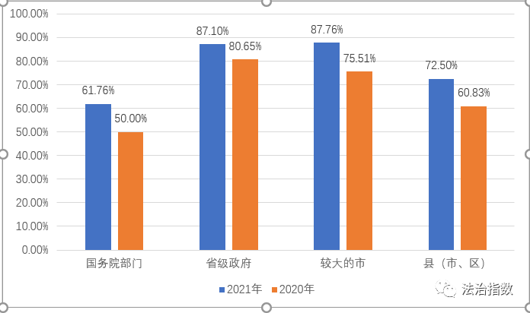

图4 评估对象2020年与2021年按时发布比率对比

**（二）个别对象改动发布时间**

观察发现，个别晚于3月31日发布年度报告的评估对象存在修改发布时间的现象。如项目组未能在4月2日前通过政府门户网站、搜索引擎等查询到新疆维吾尔自治区政府的报告，且其报告实际于4月2日发布，但其报告标注为4月1日发布。贵州省黔西州南贞丰县的报告在4月2日前均未能通过其门户网站、百度等查询到，项目组电话确认得知其4月2日下午会发布报告，实际于4月2日发布报告，但其报告标注为3月1日发布。

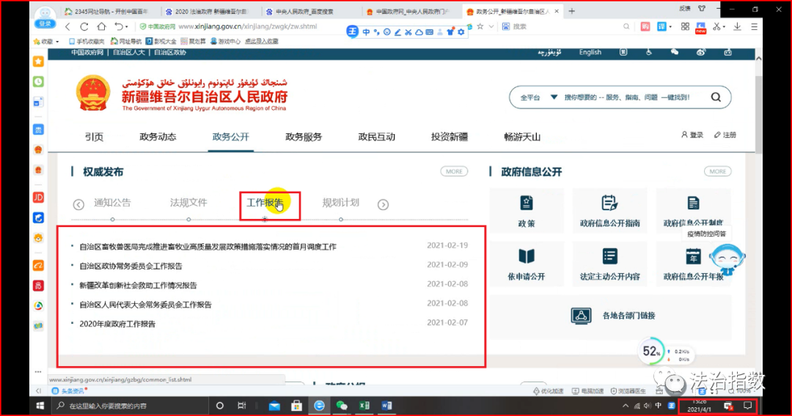

图5 新疆维吾尔自治区4月1日页面截图

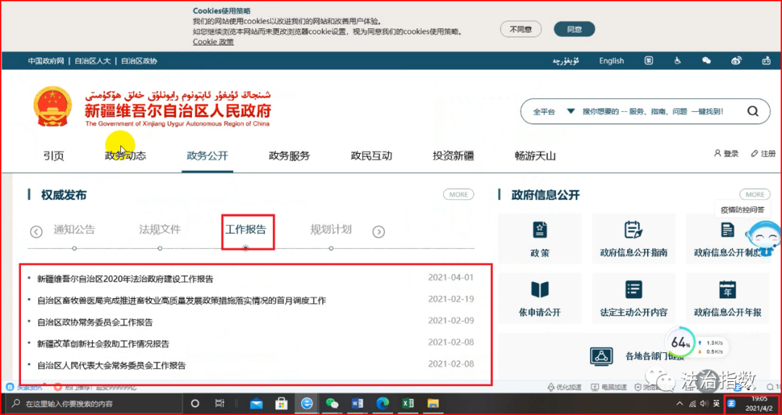

图6 新疆维吾尔自治区4月2日页面截图

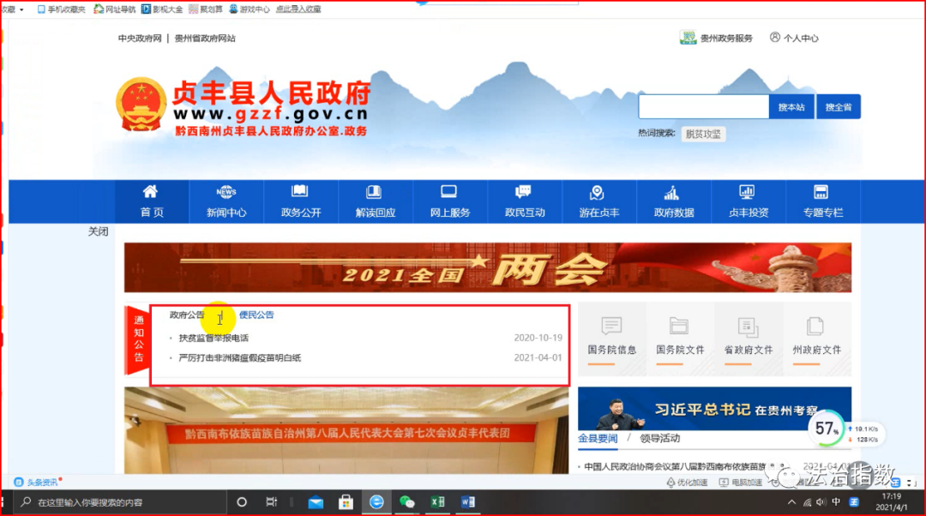

图7 贵州省黔西南贞丰县4月1日页面截图

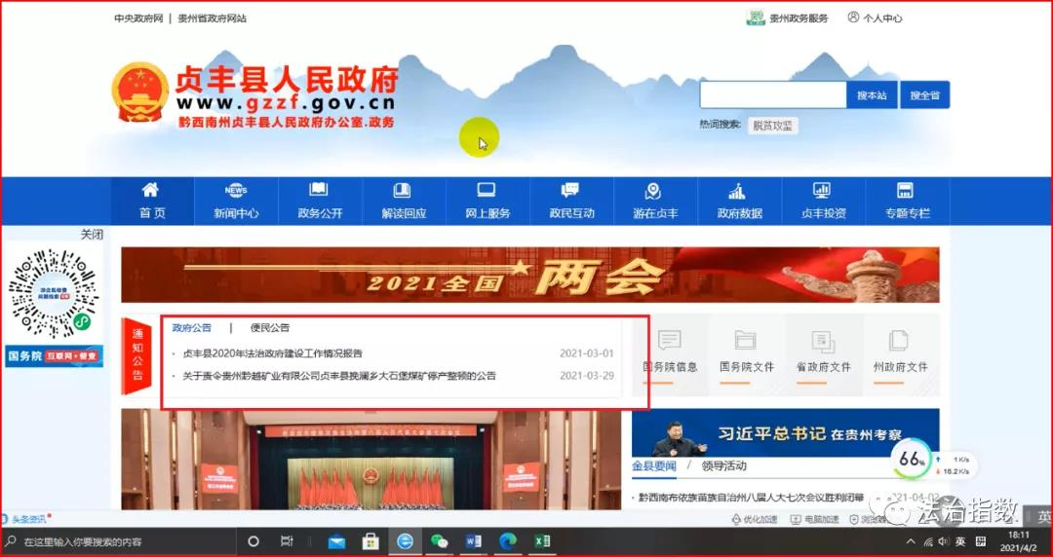

图8 贵州省黔西南贞丰县4月2日页面截图

**（三）报告的发布平台不统一**

不少地方政府存在发布平台不统一的问题，有的同时发布在本级门户网站和司法厅（司法局）门户网站中，有的则在其中一个平台发布。平台不统一容易造成信息发布随意、查询不便。

在省级政府中，有13家省级政府的2020年度法治政府建设年度报告同时发布在本级政府门户网站和当地司法厅网站，分别是甘肃省、贵州省、青海省、陕西省、西藏自治区、北京市、山西省、辽宁省、黑龙江省、安徽省、湖北省、湖南省、重庆市。有18家省级政府仅发布在本级政府门户网站。

在较大的市层面，有10家较大的市在政府门户网站和司法局网站中同时予以发布，分别为广东省广州市、辽宁省大连市、山西省太原市、安徽省合肥市、江苏省苏州市、辽宁省沈阳市、山东省青岛市、海南省海口市、广东省深圳市、福建省厦门市。浙江省杭州市、云南省昆明市、内蒙古自治区呼和浩特市、河南省郑州市、江西省南昌市、江苏省南京市、贵州省贵阳市等27家较大的市仅发布在本级政府门户网站。湖南省长沙市、江苏省无锡市、河北省唐山市、安徽省淮南市、山东省淄博市5家较大的市则仅发布在其司法局网站。另外《南宁市人民政府2020年度法治政府建设工作情况报告》在南宁市人民政府门户网站和南宁市司法局网站均未查找到，通过百度检索发现发布在“南宁日报”和“南宁新闻”中。

**（四）报告的发布栏目不统一**

法治政府建设年度报告属于一个相对较新的政府信息形式，长期以来在政府网站中缺少专门的归类发布栏目，因此，往往造成发布渠道不一，查询困难。

国务院部门中仅有国家税务总局、财政部和发展和改革委员会在网站设有专门栏目，其余各部门多放置在公告公示等栏目中。

8家省级政府在其门户网站设置了专栏进行公布。分别为北京市、黑龙江省、上海市、浙江省、江西省、湖北省、广东省和广西壮族自治区。其中，湖北省和广西壮族自治区在其政府网站和司法厅网站均设置了专栏。

在较大的市政府，仅11家政府在其门户网站设置了专栏进行公布。分别为江苏省无锡市、青海省西宁市、陕西省西安市、江苏省苏州市、辽宁省沈阳市、浙江省杭州市、云南省昆明市、广东省珠海市、宁夏回族自治区银川市、安徽省淮南市、福建省厦门市。

在县（市、区）政府中，仅22家政府在其门户网站设置了专栏进行公布。分别为安徽省黄山市徽州区、安徽省宿州市灵璧县、北京市朝阳区、北京市东城区、广东省广州市海珠区、广东省广州市越秀区、广东省佛山市南海区、广西壮族自治区玉林市博白县、江苏省苏州市吴江区、辽宁省沈阳市铁西区、上海市虹口区、上海市浦东新区、上海市普陀区、上海市徐汇区、上海市金山区、浙江省杭州市江干区、浙江省温州市瓯海区、浙江省慈溪市、浙江省余姚市、浙江宁波鄞州区、浙江省杭州市萧山区和浙江省杭州市余杭区。

此外，发布渠道不固定，随意性大。如应急管理部关于2020年法治政府建设工作情况的报告在【首页】的【通知公告】栏目下，又如广西壮族自治区虽然设置了专栏，其2018年和2019年法治政府建设年度报告均发布在专栏里。但是，广西壮族自治区2020年法治政府建设年度报告没有发布在规范的位置，而是发布在【首页】的【公告公示】栏目下。福州市则将2020年的报告发布在【工作动态】的【榕城要闻】栏目下。

**（五）报告题目名称各不相同**

观察发现，年度报告题目名称不统一的问题仍然存在。法治政府建设年度报告应使用规范、统一的名称，以提升报告的严肃性和辨识度。评估发现，各评估对象所采用的年度报告的名称不统一。《法治政府建设实施纲要（2015－2020年）》及《法治政府建设与责任落实督察工作规定》使用了“法治政府建设年度报告”的表述，但本年度各评估对象使用的表述仍五花八门。如公安部使用的为“公安部2020年度推进法治政府建设工作情况”；贵州省使用的是“为经济社会高质量发展提供法治保障 贵州省2020年度法治政府建设工作综述”；西宁市使用的“西宁市2020年法治政府建设情况及2021年工作思路的报告”；西安市未央区使用的是“西安市未央区2020年度法治建设工作总结”。

**（六）部分单位理解存在偏差**

在项目组4月2日进行电话确认时，部分单位对法治政府年度报告的理解有所误。例如，安徽省六安市裕安区工作人员告知，法治政府建设报告不在其发布范围内，其属于党政信息，并且将已经在网站中发布的应急管理局的法治政府建设年度报告撤回。

三、小结

仅就初步的形式评查就发现，法治政府建设年度报告的发布仍然问题不少。《法治政府建设实施纲要（2015－2020年）》《法治政府建设与责任落实督察工作规定》关于按时发布年度报告的要求的落实情况仍不理想。这说明，各级政府对此项工作的重视程度还远远不够，有关的督查措施也还远远没有发挥作用。

至于发布位置随意、标题表述不一等问题，乃至后续内容评查将有可能进一步呈现的报告内容详略不一、质量参差不齐等的问题，**则表明各级政府部门对年度报告的功能定位、内容标准的理解差异较大，甚至见仁见智，这也更突显了法治政府建设年度报告制度性要求不细化、标准不明确的不足。**

法治政府建设年度报告的编写发布是法治政府建设督查工作的重要一环，是主动公开政府信息的重要内容。因此，无论是政府法治部门，还是各级政府政务公开主管部门，都应当重视报告的编写和发布工作。**建议各地方各部门学习借鉴政府信息公开工作年度报告制度落实情况，向社会“晒”好法治政府建设的“自查表”，自觉接受社会评议和监督，并审视自身成效与不足。**